CENTRO UNIVERSITÁRIO FADERGS

BACHARELADO EM CIÊNCIA DA COMPUTAÇÃO

MICROCONTROLADORES

MONITOR DE TEMPERATURA COM SNMP

Gustavo Conforti

Marcelo Jordano C. Menezes

Ronaldo Pinto

Porto Alegre, 2019

# **DEFINIÇÃO DO PROBLEMA**

Fornecer uma solução para monitoramento de temperatura de ambientes, como data centers, CPDs, depósitos de matéria prima, etc. Além do desenvolvimento de captura de temperatura através da plataforma Arduino, o projeto contará com o envio de informações para dispositivos externos.

O projeto surgiu de uma oportunidade comercial na empresa de um dos integrantes. É uma companhia de gerenciamento e implementação de redes, segurança e virtualização para terceiros. A ideia é criar um dispositivo que possibilite a monitoria remota da temperatura do data center do cliente 24/7, como serviço; o termômetro irá enviar dados para as ferramentas de monitoramento da empresa. Cada técnico levará um desses consigo e será bonificado com uma porcentagem de cada implementação.

Atualmente a empresa não disponibiliza controle de temperatura para os clientes, logo seria uma adição ao seu portfólio de produtos.

# **OBJETIVOS**

Proporcionar uma opção barata de geração de dados temperatura, para alimentar ferramentas externas de monitoramento de recursos. Com isto, será possível a configuração de *thresholds* máximos e mínimos e o envio de alertas mediante a ultrapassagem dos mesmos, uma vez os valores lidos pelo dispositivo poderão ser interpretados por softwares terceiros.

O projeto será baseado em três pilares principais. Para hardware, utilizaremos o módulo NodeMCU e o sensor de temperatura DHT11; eles serão responsáveis pela coleta e conversão dos dados climáticos do ambiente. O protocolo SNMP será o encarregado de transmitir essas informações para outros dispositivos em rede.

Como prova de conceito, usaremos uma VM do Zabbix para visualizar os dados gerados pelo termômetro.

1. **ANÁLISE DAS TECNOLOGIAS**
   1. NodeMCU

O NodeMCU é uma plataforma *open source* com o microcontrolador chinês ESP8266. Possui funcionalidade *Wi-Fi* integrada, por isso muitas vezes é chamado comumente de “módulo *Wi-Fi”.*

O ESP8266 pode funcionar no modo *standalone*, ou seja, sendo a MCU do projeto. É possível também utilizá-lo como escravo com interface em outra controladora central do projeto.

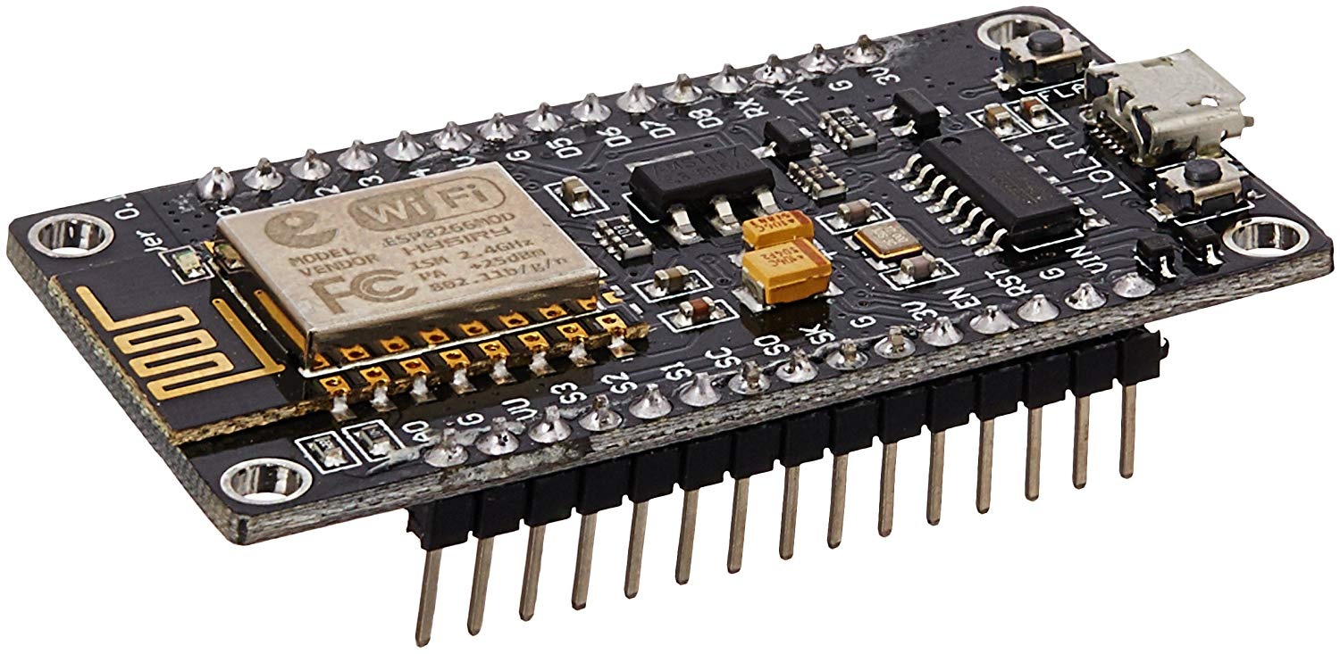

Figura 1 - NodeMCU

Algumas das características do NodeMCU podem ser vistas abaixo:

* Microcontrolador ESP8266-12E;
* Arquitetura RISC de 32 bits;
* Processador pode operar em 80MHz / 160MHz;
* 4Mb de memória flash;
* 64Kb para instruções;
* 96Kb para dados;
* WiFi nativo padrão 802.11b/g/n;
* Opera em modo AP, Station ou AP + Station;
* Pode ser alimentada com 5VDC através do conecto micro USB– Possui 11 pinos digitais;
* Possui 1 pino analógico com resolução de 10 bits
* Pinos digitais, exceto o D0 possuem interrupção, PWM, I2C e one wire;
* Pinos operam em nível lógico de 3.3V
* Pinos não tolerantes a 5V;
* Possui conversor USB Serial integrado;
* Programável via USB ou WiFi (OTA);
* Compatível com a IDE do Arduino ou programável na linguagem de programação desenvolvida por brasileiros, a LUA;
* Compatível com módulos e sensores utilizados no Arduino;
  1. Sensor DHT11

O DHT11 é um sensor de temperatura e umidade complexo, com saída de sinal digital calibrada. Contém medição de umidade de tipo resistivo e um componente de medição de temperatura NTC, conectado a um microcontrolador interno de 8 bits de alto desempenho. Este sensor é altamente utilizado em projetos de automação e provas de conceito de produtos. Possui uma resposta e precisão satisfatória, que aliada com o bom custo benefício o torna uma das principais opções para projetos simples de automação.

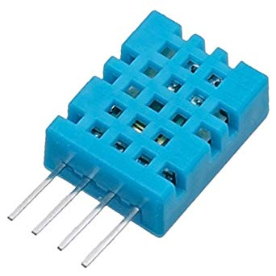

Figura 2 - Sensor de temperatura e umidade DHT11

* Especificações técnicas:
* Faixa de medição de umidade: 20 a 90% UR;
* Faixa de medição de temperatura: 0º a 50ºC;
* Alimentação: 3-5VDC (5,5VDC máximo);
* Corrente: 200uA a 500mA, em stand by de 100uA a 150 uA;
* Precisão de umidade de medição: ± 5,0% UR;
* Precisão de medição de temperatura: ± 2.0 ºC;
* Tempo de resposta: 2s;
* Dimensões: 23 x 12 x 5mm (incluindo terminais);
  1. Protocolo SNMP

O Simple Network Management Protocol (SNMP) teve sua origem na RFC 1067 em 1988, evoluindo por algumas versões, estando atualmente na versão 3. É um protocolo da camada 7, que utiliza usualmente a porta 161 do protocolo 17.

É baseado no modelo gerente – agente; a estação de gerenciamento se comporta como cliente e o dispositivo de rede a ser monitorado se comporta como servidor, enquanto que na operação TRAP ocorre o oposto, pois é o dispositivo gerenciado que inicia a comunicação. Como as tarefas mais complexas de processamento e armazenamento de dados ficam com o gerente, o protocolo requer pouco processamento e pouco software, tornando sua adoção extremamente barata.

O protocolo, usado na maioria das vezes em [sistemas de gerenciamento de](https://pt.wikipedia.org/w/index.php?title=Sistemas_de_gerenciamento_de_rede&action=edit&redlink=1) dispositivos ligados em rede, é composto por dois objetos fundamentais: MIB e OID

* + 1. MIB

Estrutura em árvore padronizada que contém os objetos gerenciáveis (OIDs) de um determinado dispositivo de rede. Essa estrutura não tem limites e, de acordo com a necessidade, pode ser atualizada e expandida. Exemplo:

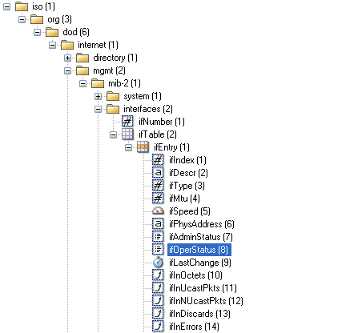

Figura 3 - Exemplo de MIB

* + 1. OID

Uma variável que de fato guarda uma informação do sistema, com uma identificação única denominada (*Object IDentification*), que é composta por uma seqüência de números que identifica a posição do objeto na árvore da MIB.

Exemplo:

iso.3.6.1.2.1.17.4.0 = STRING: Comparitech

iso.3.6.1.2.1.17.4.1 = STRING: APC-3425

iso.3.6.1.2.1.17.4.2 = STRING: 3425EDISON

iso.3.6.1.2.1.17.4.4 = INTEGER: 72

iso.3.6.1.2.1.17.4.5 = STRING: veya

Ou, resolvendo seus nomes:

SNMPv2-MIB::sysContact.0 = STRING: Comparitech

SNMPv2-MIB::sysName.0 = STRING: APC-3425

SNMPv2-MIB::sysLocation.0 = STRING: 3425EDISON

SNMPv2-MIB::sysServices.0 = INTEGER: 72

IF-MIB:: ifDescr.1 =STRING: veya

* + 1. ZABBIX

Uma ferramenta de monitoramento de dispositivos e aplicações em rede. Mesmo sendo totalmente *open-source*, é altamente adotada no ambiente corporativo, devido a sua facilidade de implementação e vasta documentação; o grande número de usuários culmina em um grande número de casos de uso e *templates*, diminuindo o tempo de configuração e troubleshooting de novos monitores ou dashboards. Além disso, o protocolo aberto possibilita uma fácil integração com outras ferramentas, como o Grafana, para o desenvolvimento dashboards complexos, o ELK Stack, para centralização, armazenamento e correlacionamento de eventos, entre outros. A seguir, pode ser visualizado um exemplo de *dashboard* do sistema Zabbix.

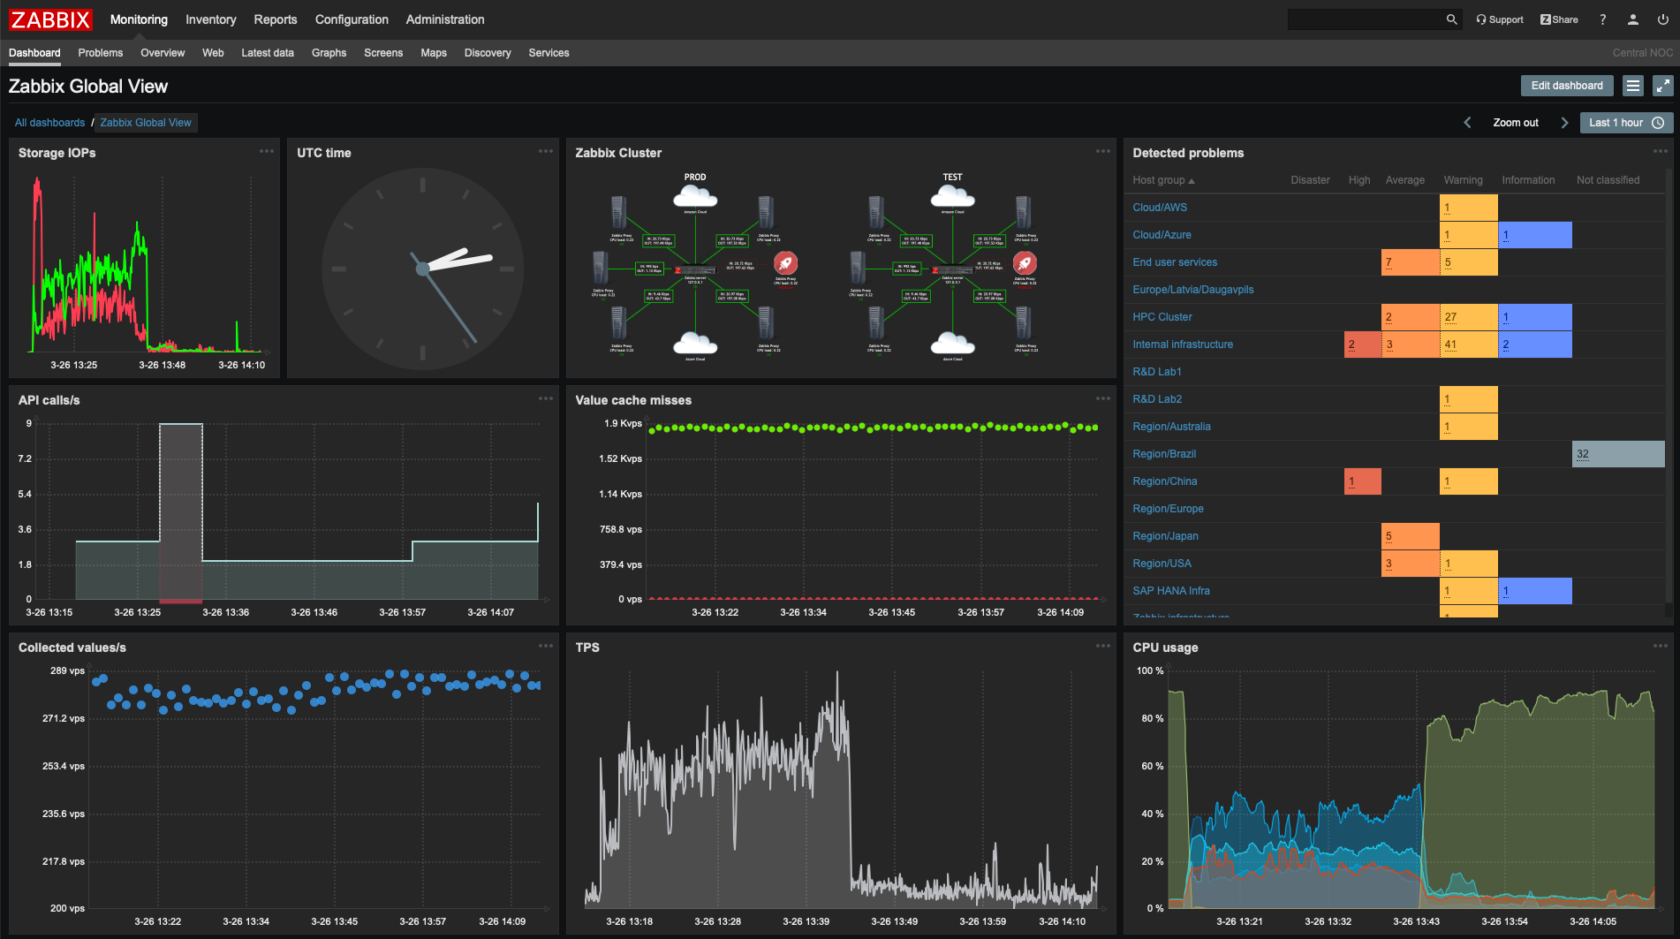

Figura 4 - Exemplo de dashboard do Zabbix

1. **DESCRIÇÃO DA SOLUÇÃO**

O armazenamento das informações se dará através de uma pequena estrutura SNMPv2 estática dentro da memóra do NodeMCU contendo os valores de umidade, temperatura, descrição do sistema, nome do sistema, localidade e tempo online do sistema. As OIDs são as seguintes:

sysDescr 1.3.6.1.2.1.1.1.0

sysUpTime 1.3.6.1.2.1.1.2.0

sysName 1.3.6.1.2.1.1.3.0

sysLocation 1.3.6.1.2.1.1.4.0

sysTemperature 1.3.6.1.2.1.1.5.0

sysHumidity 1.3.6.1.2.1.1.6.0

Esses valores serão inseridos na árvore através das leituras em tempo real realizadas pelo DHT11. A transformação de dado analógico para digital é feita pelo próprio sensor, jogando pulsos interpretáveis pelo pino DATA OUT no pino Digital 3 do NodeMCU. O DHT11 é alimentado nos pinos VCC (+5V) e GND, do NodeMCU.

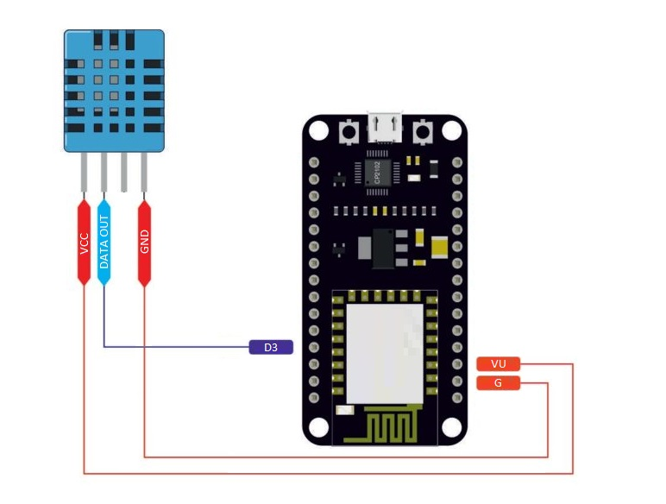

Figura 5 - Diagrama de conexões

A coleta das informações será realizada pelo Zabbix através de *gets* periódicos nas OIDs estabelecidas no código. Os itens *Temperature* e *Humidity* do *Host* NodeMCU irão alimentar o Zabbix. Estes valores serão a base para o estabelecimento de *thresholds*, notificações, dashboards, etc.

1. **METODOLOGIA**
   1. Inicialização

Os passos de inicialização são executados na seguinte sequência:

* Alocação da árvore SNMP

const char *sysDescr = "1.3.6.1.2.1.1.1.0";

const char *sysName = "1.3.6.1.2.1.1.2.0";

const char *sysUpTime = "1.3.6.1.2.1.1.3.0";

const char *sysLocation = "1.3.6.1.2.1.1.4.0";

const char *sysTemperature = "1.3.6.1.2.1.1.5.0";

const char *sysHumidity = "1.3.6.1.2.1.1.6.0";

* Inicialização do pino de saída com o LED para identificar que o sistema está rodando.

pinMode(D1,OUTPUT);

* Inicializa driver do Wi-Fi, conecta e obtém IP.

Serial.println("Starting Wi-Fi connection...");

WiFi.begin(ssid, pass);

while (WiFi.status() != WL_CONNECTED)

{

delay(500);

Serial.print(".");

}

Serial.println("WiFi connected!");

Serial.println("Current IP Address: ");

Serial.println(WiFi.localIP());

* Inicializa driver do sensor de temperatura.

Serial.println("Starting DHT11...");

dht.begin();

* Inicializa agente SNMP e registra função de *callback* de dados recebidos

Serial.println("Starting SNMP agent...");

api_status = Agentuino.begin();

if ( api_status == SNMP_API_STAT_SUCCESS )

{

Agentuino.onPduReceive(pduReceivedCallback);

Serial.println("SNMP Agent is runnning!");

Serial.println("Listening for GET requests...");

delay(10);

return;

}

* 1. Loop

Após a inicialização, a execução passa para a etapa do *loop*. O que acontece é realizado na seguinte sequência:

* Liga o LED conectado ao pino D1. Isto serve para identificar que o sistema está rodando.

digitalWrite(D1,HIGH); /* On */

delay(100);

* Coleta os valores de temperatura e humidade fornecidos pelo DHT11. Como pode ser visto, os valores, originalmente ponto flutuante, são multiplicados por 10 e é realizado o *casting* para inteiro. Isto é feito para facilitar o envio do valor via SNMP. O destinatário do pacote deverá estar ciente disto para realizar a divisão do valor por 10.

/* Get temperature and humidity and sends the value as integers */

temperature = (int)dht.readTemperature() * 10;

humidity = (int)dht.readHumidity() * 10;

* Atualiza o valor que é enviado quando é realizada uma requisição para o OID *sysUpTime*.

if ( millis() - prevMillis > 1000 ) /* Updates sysUpTime */

{

prevMillis += 1000;

locUpTime += 100;

}

* Desliga o LED de atividade.

digitalWrite(D1,LOW); /* Off */

delay(100);

* Chama o método **listen()** da biblioteca Agentuino. Este método, internamente, chama o método **listen()** da biblioteca Wi-Fi UDP. Caso existam pacotes UDP recebidos, a biblioteca Agentuino realiza o *call-back*, ou seja, executa o método de tratamento **pduReceivedCallback()** presente no *firmware* desenvolvido para o trabalho.

Agentuino.listen();

# **RESULTADOS**

# Validação

A validação do *firmware* foi realizada em etapas. Primeiramente, fizemos uma aplicação simples da leitura de temperatura e humidade provenientes do DHT11, enviando os valores para a serial e os observando através do monitor serial nativo da IDE do Arduino. Com isto, conseguimos validar a montagem, apesar de extremamente simples e os pinos utilizados.

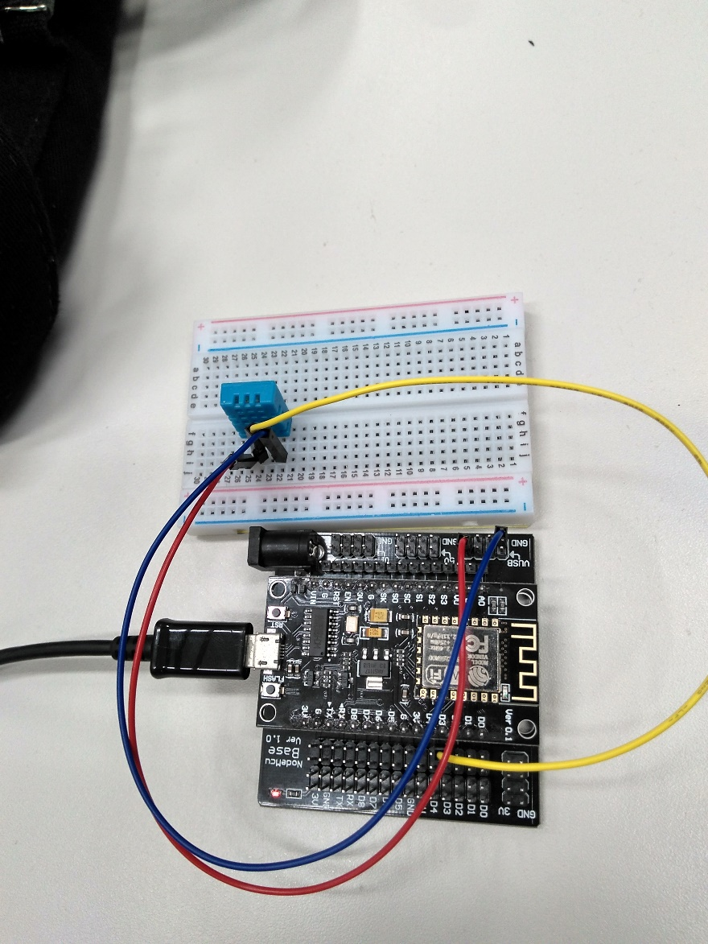

Figura 6 - Conexões físicas do projeto

Após esta etapa, partimos para o teste e validação da conexão Wi-Fi. Colocamos o NodeMCU na rede e foi possível realizar testes de PING entre as máquinas e o dispositivo.

Por último, foi realizada a validação da comunicação SNMP. Para esta etapa, após pesquisas, escolhemos a biblioteca Agentuino. Trata-se de uma biblioteca antiga e bem simples, sendo recomendado para aplicações mais simples. Foi necessário modificar a biblioteca para realizar a comunicação via Wi-Fi. Por padrão, ela é implementada para utilizar um *shield* Ethernet. Utilizamos o software *Paessler SNMP Tester* para realizar as requisições. A seguir podem ser vistos os resultados dos testes efetuados.

A configuração de conexão é realizada no *software* de teste, onde:

* *Local IP*: é o IP do computador, no caso, o host.
* *Device IP/Port:* IP do NodeMCU e a porta 161 (padrão UDP).
* *SNMP Version:* É utilizada a versão1 do protocolo.
* *Community:* A comunidade é pública.

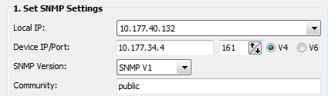

Figura 7 - Configurações do software de teste

O NodeMCU, ao inicializar, realiza as configurações e habilita a comunicação Wi-Fi. Abaixo pode ser visto a saída serial do dispositivo durante a inicialização:

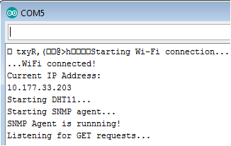

Figura 8 - Saída padrão do dispositivo durante a inicialização

Neste momento, é possível realizar as requisições via *software* de teste. A seguir estão exemplos de requisições e respostas:

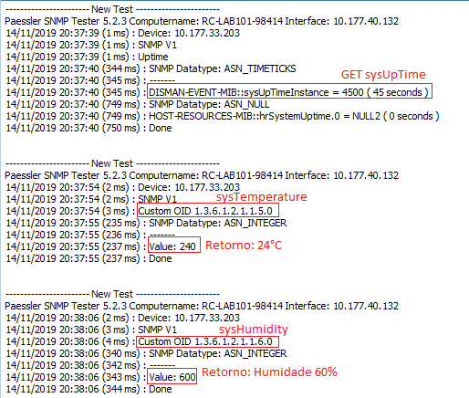

Figura 9 - Tela de teste do software SNMP Tester

No monitor serial é possível acompanhar as requisições recebidas, conforme abaixo:

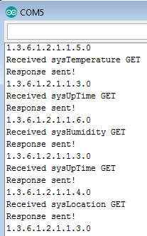

Figura 10 - Mensagens enviadas pela serial de pacotes recebidos

* 1. Conclusão

A escolha deste projeto pelo grupo se mostrou um ótimo desafio. Trata-se de uma aplicação relativamente simples, surgindo de uma necessidade empresarial e com potencial de se tornar produto.

O processo de desenvolvimento se mostrou relativamente simples, principalmente pela vasta quantidade de material sobre Arduino na internet. A comunidade ativa disponibiliza diversas bibliotecas que facilitam muito o desenvolvimento com sensores e outros *shields*. Porém, a falta de recursos da IDE do Arduino torna o tratamento de problemas mais dificultoso quando o processo “sai da curva” dos diversos tutoriais online. Nestes momentos, é essencial o conhecimento teórico sobre microcontroladores e programação.

Encontramos dificuldades, principalmente, com a biblioteca do protocolo SNMP. A biblioteca Agentuino é antiga, sendo portada do antigo repositório Google Code para o Github. A biblioteca é limitada e é necessário diversas strings, uma para cada OID. Quanto mais valores são utilizados, mais cresce o consumo de memória. Com o NodeMCU isto pode se tornar um problema. Após pesquisa e tentativas, conseguimos alterar o código da biblioteca para utilizar a biblioteca **WiFiUdp.h** pois a padrão utiliza *Ethernet*. Isto é possível pois a IDE do Arduino compila as bibliotecas no mesmo momento de compilação do *firmware* principal.

A implementação do *callback* é pouco otimizada. A função de tratamento implementada no firmware do projeto é baseada na do projeto de teste presente na biblioteca Agentuino. Este é mais um ponto negativo da biblioteca, sendo possível implementar algo mais elegante do que foi desenvolvido.

Foi possível completar, praticamente, a proposta do projeto. Isto provavelmente foi possível devido ao *hardware* mínimo para implementar a prova de conceito. Dentro do tempo disponível do projeto é difícil completar um projeto complexo, com *hardware* e *firmware* bem elaborado. Isto também pesou na escolha do grupo, cujo o objetivo era entregar a prova de conceito funcional.

O projeto foi uma excelente oportunidade para aprender, na prática, desenvolver um projeto do zero, com desenvolvimento próprio de *firmware* e comunicação com outros dispositivos, sendo o principal aspecto de IoT (*Internet of Things*).

1. **REFERÊNCIAS**

* Datasheet ESP8266. Disponível em:<https://www.espressif.com/sites/default/files/documentation/0a-esp8266ex_datasheet_en.pdf>. Acessado em 31/10/2019.
* Datasheet DHT11. Disponível em: [https://www.mouser.com/datasheet/2/758/DHT11-Technical-Data-Sheet-Translated-Version-1143054.pdf. Acessado em 31/10/2019](https://www.mouser.com/datasheet/2/758/DHT11-Technical-Data-Sheet-Translated-Version-1143054.pdf.%20Acessado%20em%2031/10/2019).
* Datasheet ESP8266. Disponível em: <https://www.espressif.com/sites/default/files/documentation/0a-esp8266ex_datasheet_en.pdf>. Acessado em 31/10/2019.
* Teleco: Tutoriais de Banda Larga - SNMP. Disponível em: <https://www.teleco.com.br/tutoriais/tutorialsnmp/pagina_2.asp>. Acessado em 31/10/2019.
* Samples de snmpwalk. Disponível em: [https://networkengineering.stackexchange.com/questions/2990/translating-snmpwalk-output-into-human-readable-format. Acessado em 31/10/2019](https://networkengineering.stackexchange.com/questions/2990/translating-snmpwalk-output-into-human-readable-format.%20Acessado%20em%2031/10/2019).
* Biblioteca Agentuino. Disponível em: <https://github.com/1sw/Agentuino>. Acessado em 14/11/2019.
* Biblioteca do sensor de temperatura e humidade DHT11. Disponível em: <https://github.com/adafruit/DHT-sensor-library>. Acessado em 14/11/2019.